Mac:Users:xavier.hasendahl:Desktop:ELEMENTS TEMPLATES SIG:LOGOS:REPUBLIQUE_FRANCAISE:eps:Republique_Francaise_CMJN.eps **** 

Marseille, le 09/07/20205

**Objet : Demande de vigilance particulière suite à la détection d’un cas de chikungunya autochtone dans le Var (Fréjus).**

Madame, Monsieur, chère Consœur, cher Confrère,

Suite à la détection d’un cas de chikungunya autochtone à Fréjus, il s’avère nécessaire de s’assurer qu’aucune chaîne de transmission pérenne ne s’installe dans le département du Var. C’est pourquoi une recherche active d’éventuels autres cas est effectuée par l’ARS et Santé publique France dans la zone de circulation suspectée.

Cette recherche active sur site doit s’accompagner d’une recherche active auprès des professionnels de santé. **Nous sollicitons ainsi votre collaboration afin d’identifier d’autres cas, passés ou à venir.**

**Devant tout cas suspect, résidant ou ayant fréquenté la commune de Fréjus, ayant présenté depuis début juin les signes ci-dessous**

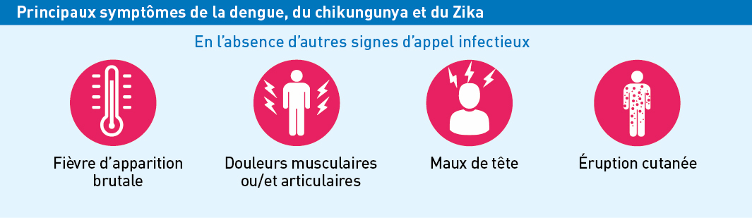

Il vous est demandé d’orienter le patient vers un médecin en vue d’une prescription biologique.

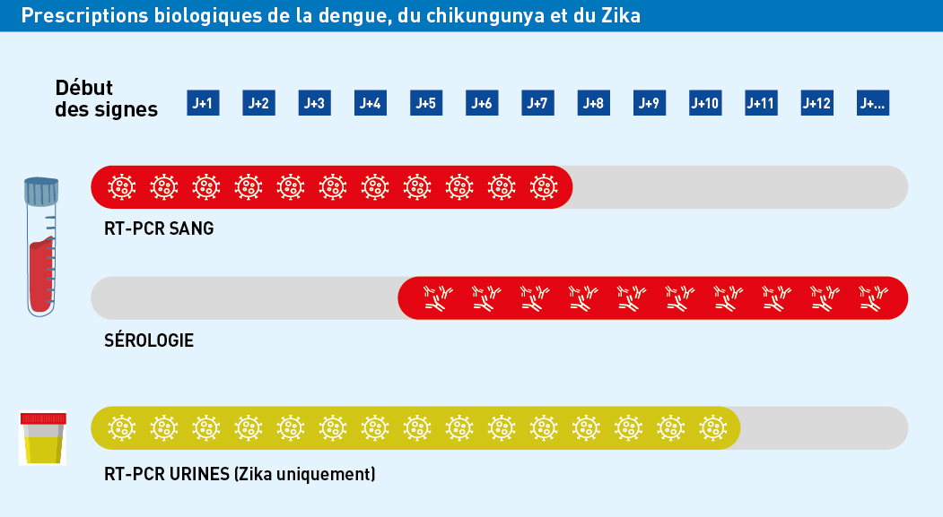

**Les mesures de prévention doivent être transmises aux cas suspects** et pouvent également s’appliquer à leur entourage :

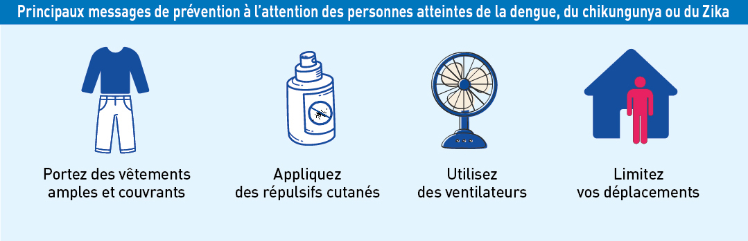

Vous remerciant pour votre implication dans ce dispositif de surveillance, je vous prie d’agréer, chère consœur, cher confrère, l’expression de mes salutations les meilleures.

L’Agence régionale de santé Provence-Alpes-Côte d’Azur et

La Cellule régionale de Santé publique France en région Paca-Corse

